Министерство образования Республики Беларусь

Учреждение образования

БЕЛОРУССКИЙ ГОСУДАРСТВЕННЫЙ УНИВЕРСИТЕТ

ИНФОРМАТИКИ И РАДИОЭЛЕКТРОНИКИ

Кафедра теоретических основ электротехники

Лабораторная работа № 2

« ИССЛЕДОВАНИЕ ЦЕПИ ПОСТОЯННОГО ТОКА МЕТОДОМ

УЗЛОВЫХ НАПРЯЖЕНИЙ И МЕТОДОМ ЭКВИВАЛЕНТНОГО ГЕНЕРАТОРА »

|  |  |
| --- | --- |
| Студент группы №050504 | Михайловский М. A. |
| Преподаватель | Нехайчик Е. В. |

Минск 2021

**1. Цель работы:** Экспериментальная проверка следующих методов расчета цепей постоянного тока:

1) метода узловых напряжений;

2) метода двух узлов (как частного случая метода узловых напряжений);

3) метода эквивалентного генератора напряжения.

**2. Расчёт домашнего задания**

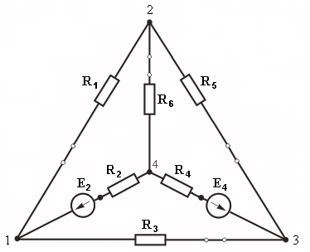

Рис. 1

Таблица 1

|  |  |  |  |  |  |  |  |  |  |  |  |
| --- | --- | --- | --- | --- | --- | --- | --- | --- | --- | --- | --- |
| № вар. | Е2, В | Е4, В | R1, кОм | R2, кОм | R3, кОм | R4, кОм | R5, кОм | R6, кОм | Баз. узел | На-грузка | Контур пот. диаграммы |
| 6 | 15 | 30 | 2 | 1,0 | 3,9 | 1,5 | 3,9 | 1,5 | 1 | R1 | 1-5-4-2-3-1 |

а) Метод узловых напряжений.

Базисный узел – 1. Тогда, будем считать, что . Составим и решим систему уравнений:



*Где*

*I22=0*

*I33=*

*I44=*













Подставив значения получим:



Рассчитаем токи в каждой их ветвей:

 

 

 

б) метод эквивалентного генератора напряжения.

Ток, согласно методу эквивалентного генератора напряжения, определяется по формуле: , где – - сопротивление ветви, в которой рассчитывается ток , – напряжение эквивалентного генератора, определяемое как напряжение в исследуемой ветви при ее обрыве – напряжение холостого хода,  – внутреннее сопротивление генератора.

Разомкнем тумблер в ветке нагрузки (*R1*). Найдем Uнхх методом двух узлов.



Методом двух узлов найдём токи *I30, I40, I50*

*U34*

*U34*

*U34 =21,839 В*

*U34 = I30(R2+R3) + E2 => I30 =*

*U34 = E4 – I40R4 => I40 =*

*U34 = I50(R5 +R6) => I50 =*

*Uxx = E2 + I30 R2 –I50R6 =30 +1.395 – 4.044*1.5 =10.329*

Определим внутренне сопротивление генератора Rвн

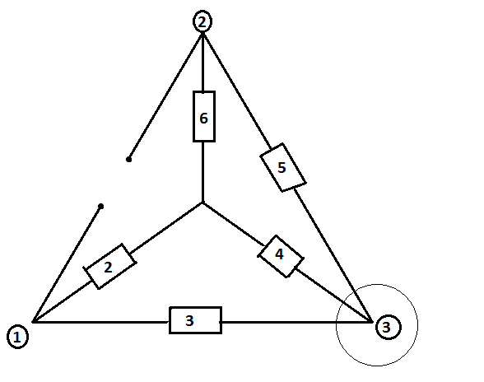

R46 =

R56 =

R45 = 0.847

Rвн =



Iкз = 5,485

Таблица 2

|  |  |  |  |  |  |  |  |  |  |  |  |  |  |
| --- | --- | --- | --- | --- | --- | --- | --- | --- | --- | --- | --- | --- | --- |
|  | Метод узловых напряжений | | | | | | | | | Метод двух узлов | | | |
| *Е2, В* | *Е4, В* | Узловые напряжения | Токи ветвей, *мА* | | | | | | Узловое напряжение | Токи ветвей, *мА* | | |
| *I1* | *I2* | *I3* | *I4* | *I5* | *I6* | *I30* | *I40* | *I50* |
| Расчетные данные | 15 | 30 |  | 2.633 | 0.678 | 2.23 | 2.73 | 2.77 | 4.67 | 6,15 | $$1.395$$ | $$5.44$$ | 4.044 |
| Эксперимен-тальные данные |  |  |  |  |  |  |  |  |  |  |  |  |  |

Таблица 3

|  |  |  |  |  |  |  |  |  |  |
| --- | --- | --- | --- | --- | --- | --- | --- | --- | --- |
| Метод эквивалентного генератора | | | | Опытные данные для построения потенциальной диаграммы – напряжения участков цепи | | | | | |
| , В | *I*к.з., mA | , Ом | , mA | 1 | 5 | 4 | 2 | 3 | 1 |
| 10.329 | 5.485 | 1.883 | 3,883 | 0 | -15 | –15.678 | –6,684 | 6,3459 | 0 |
|  |  |  |  |  |  |  |  |  |  |

Потенциальная диаграмма по контуру 1-5-4-2-3-1: